# 举报上海幻电旗下主播周宇翔诋毁我国社会制度和女性巾帼、宣扬阶级观念、公然传播低俗淫秽内容

Lexburner，上海幻电信息科技有限公司旗下主播，APP哔哩哔哩知名视频创作者，真名周宇翔。

1. 周宇翔在视频门户网站发布视频《大鱼海棠，换了个包装的国产青春片》，公然提出言论【吹个牛逼来压压惊的中国特色社会主义国情】，宣扬中国特色社会主义务虚比实，搞假大空主义。该视频播放量达400W，占据bilibili热门榜第一，被分享传播3W余次。

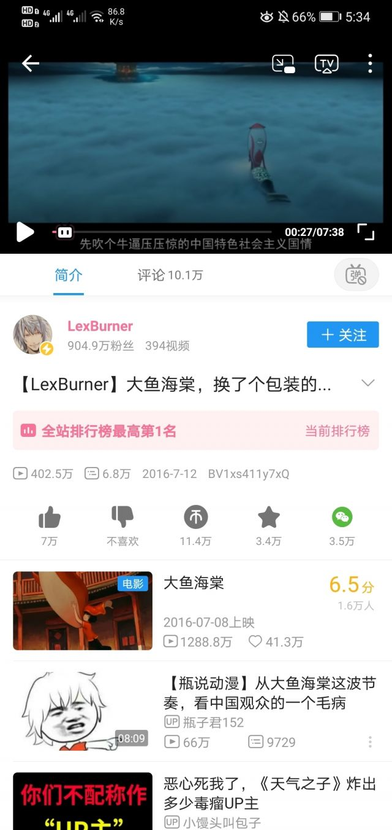

视频原地址：<https://www.bilibili.com/video/BV1xs411y7xQ>（截止2.6被作者删除）

视频备份1：https://v.qq.com/x/page/c1413d8g6lu.html

视频备份2：https://haokan.baidu.com/v?pd=wisenatural&vid=6476394853131378345

1. 周宇翔在视频门户网站发布视频《听说大家都去看了火影忍者博人传，那我们就一起来吐槽它吧》，公然提出【一本正经说屎很好吃的中国特色脑残主义精神】、【就算是屎我也乐意去吃的世界通用情怀主义精神】，将“中国特色社会主义”比作“中国特色脑残主义”，将目前以和平与发展为中心的全球化精神称作“就算是屎也乐意去吃”。该视频播放量达579W，占据bilibili热门榜第一，被分享传播4.6W余次。

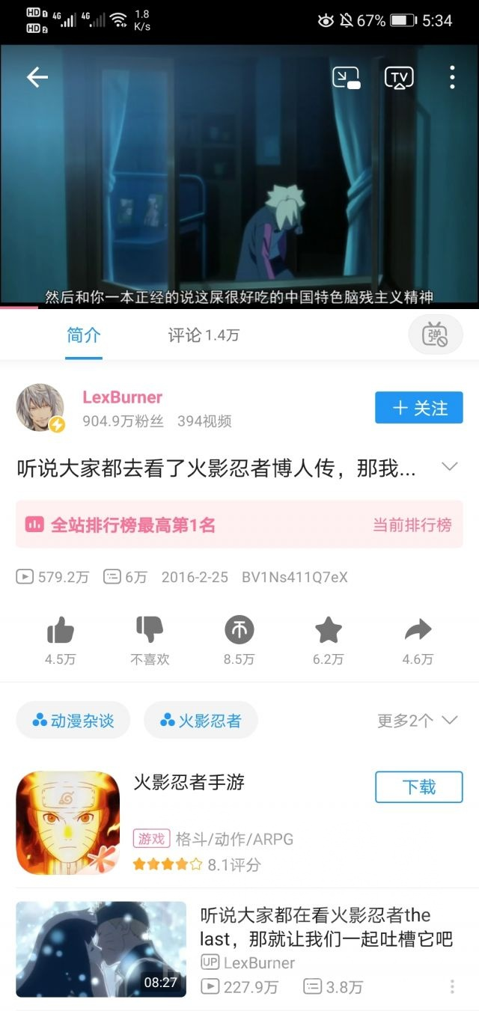

视频原地址：<https://www.bilibili.com/video/av3947370>

视频备份1：<https://www.acfun.cn/v/ac2570314>

1. 周宇翔在视频门户网站穿着VR设备进行低俗内容的示范性游玩，做出大量包括窥视、观察裸露、上手挑逗等不雅行为，刻意以低俗内容作为宣传卖点，视频播放量达30W。



视频原网址：<https://www.bilibili.com/video/av7139277>（截止2.6被被作者删除）

视频备份：链接：<https://pan.baidu.com/s/1CKHqX3CFdoQKdbwqriylYQ> 提取码：1111

1. 此外。

周宇翔在视频门户网站bilibili 2021.2.1面向数万人的公开直播中，公然宣扬阶级观念，提出【人生赢家不屑于共情理解比你远低的阶级】、【成功人士看动画片应该抱着体恤底层人民的感觉】。

视频原地址：<https://www.bilibili.com/video/BV1ef4y167ZT>

在视频门户网站bilibili 2021.2.2面向数万人的公开直播中，公然对观众进行辱骂，提出【你是你妈的也被大卡车撞死过吗？】等侮辱言论。

视频原地址：<https://www.bilibili.com/video/BV1gK4y1Q741>

在视频门户网站bilibili 2020.5.22面向数万人的公开直播中，公然提出【花木兰你女扮男装，替父从军，穿得这么艳丽，真当军营里的男人性生活很丰富吗？】这般对巾帼的侮辱言论。

视频原地址：<https://www.bilibili.com/video/BV1SZ4y1p72K>